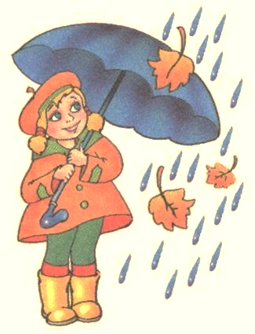
Круг на октябрь: «Осень»
- Приветствие:
Здравствуй правая рука-протягиваем вперёд,
Здравствуй левая рука-протягиваем вперёд,
Здравствуй друг-берёмся одной рукой с соседом,
Здравствуй друг-берёмся другой рукой,
Здравствуй, здравствуй дружный круг-качаем руками.
- Игра ожидание: «Местечко»
Поём про каждого ребенка:
— А где наш Миша?
— Здесь, здесь, здесь (Миша показывает на себя).
—Ребята, а где наш Миша?
— Там, там, там (все показывают на Мишу).
- Пальчиковая игра: «Осенние листочки»
Раз, два, три, четыре, пять, (загибаем пальчики, начиная с большого)
Будем листья собирать (сжимаем и разжимаем кулачки)
Листья березы,(загибаем пальчики, начиная с большого)
Листья рябины
Листики тополя,
Листья осины,
Листики дуба мы соберём,
Маме осенний букет отнесём («шагаем» по столу средним и указательным пальцем)

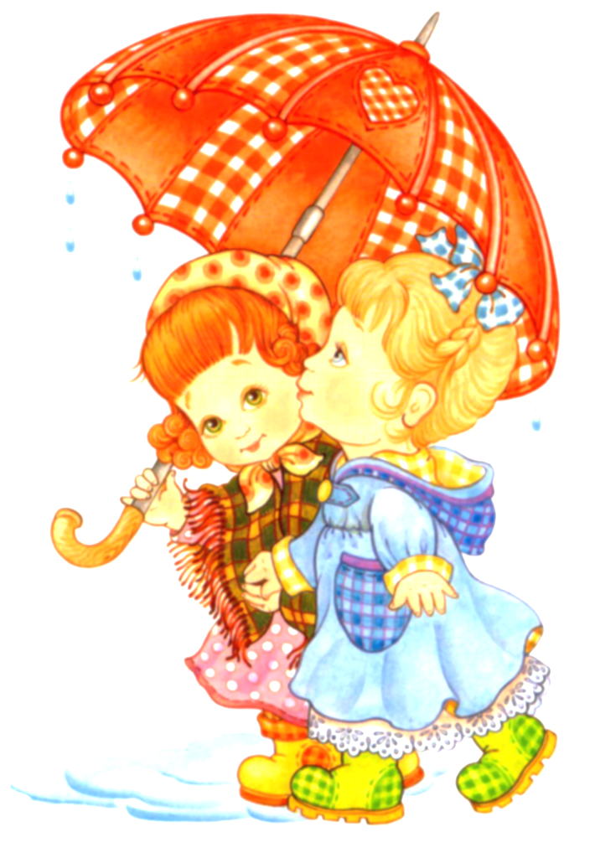
- Подвижная игра: «Осенние листочки»
Мы, листики осенние, на веточках сидели.
Дунул ветер - полетели.
Мы летели, мы летели и на землю сели.
Ветер снова набежал и листочки все поднял,
Повертел их, покрутил
И на землю опустил
- Логоритмическое упражнение: «Ударьте в ладошки..»

- Прощание:
Все берутся за руки и громко говорят: « Мы-молодцы!»

